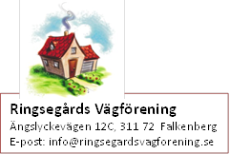

**Sammandrag från föreningens styrelsesammanträde 2015-12-14**

Närvarande: Peter Johansson, Svenne Karlsson, Kristina Davidsson, Jonas Johansson, Håkan Bengtsson, Josefin Karlsson, Johan Henriksson och Per Andrén.

**Rapport från grönytekommitéen.**

Per och Josefin. Möte hölls efter Trettonhelgen. Det finns åtgärder som måste göras.

Förslag: Försöka få medlemmarna intresserade, bjuda in till grillkväll t ex och kolla intresset. Jobba därifrån.

**Vägar och grönområden.**

Många träd har fallit under stormarna. Farmartjänst har röjt det som är nödvändigt. Resten får ligga tills vidare. Lägga ut på hemsidan att en ordentlig röjning blir under våren.

Skyltar är skadade. Vi avvaktar tills medlemmar hör av sig.

Målen på fotbollsplanen har blåst omkull. Håkan kollar detta och kollar så att jordspikarna är islagna.

**Nästa möte.**

22/2 kl 18.30 på Barnens Bikupa. Valberedningen, revisorerna och dess suppleanter inbjudes.